Wrocław, 18.02.2024 r.

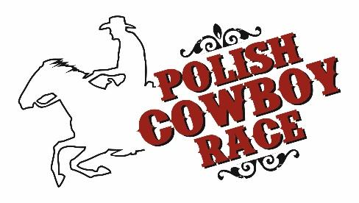

**Szanowni Państwo!**

**Mam przyjemność zaprosić Państwa do współpracy w dziele rozwoju nowej dyscypliny jeździectwa westernowego w Polsce jakim jest Polish Cowboy Race (PCR).**

Polish Cowboy Race to od początku do końca polski projekt, który powstał w roku 2015. Obejmuje nowatorską dyscyplinę jeździectwa westernowego, która jest dokładnie opisana przepisami, obejmując kilka konkurencji sprawnościowo-szybkościowych, które mają na celu zaprezentowanie sprawności jeźdźca i umiejętności konia we wszystkich możliwych ruchach spotykanych w jeździe western. Celem pary jeździec-koń jest więc pokonanie toru przeszkód przygotowywanego specjalnie na każde zawody. W palecie mamy konkurencję indywidualną (Cowboy Race), drużynową (Team Cowboy Race), wyścig równoległy (Cowboy Parallel Race) i spokojniejszy tor przeszkód dla juniorów i amatorów (Cowboy Trail). Rywalizacja toczy się w klasach open, amator i junior. Dynamiki konkurencjom Polish Cowboy Race dodaje fakt, że są one rozgrywane na czas.

Po raz pierwszy zawody PCR rozegrane zostały w maju 2015 roku, inaugurując cykl imprez, które zyskały duże zainteresowanie zawodników i publiczności. Koloryt jeździectwa westernowego, energia, emocje, szybkość, sprawność, precyzja, zgranie jeźdźca z koniem, oryginalność torów z przeszkodami, dynamiczna muzyka tworzą unikalne środowisko dla współzawodnictwa jeźdźców, kibicowania dla publiczności i tym samym reklamy sponsorów.

**Na świecie trwają poszukiwania alternatywnych form reklamy docierających do klienta. Jedną z nich jest sponsoring sportowy. Firmy angażujące swoje środki w sponsoring sportowy cieszą się uznaniem konsumentów, mają opinię przedsiębiorstw odpowiedzialnych społecznie.**

**Sponsoring sportowy buduje pozytywny wizerunek produktów i usług przez kojarzenie ich ze sportową jakością, pozytywnymi uczuciami i emocjami, witalnością, zdrową rywalizacją, zwycięstwem, dynamiką, energią.**

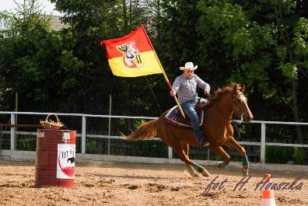

Dzięki niecodziennym możliwościom reklamy Państwa firmy na zawodach Polish Cowboy Race stają się Państwo częścią imprezy, na długo pozostając w pamięci widowni, zawodników, trenerów, właścicieli ośrodków jeździeckich itd. Państwa logotyp prezentowany jest na torze a produkt może być rekwizytem stanowiącym jego część (np. w formie przeszkody lub dekoracji na torze).

Zwracam się z prośbą o wsparcie finansowe, rzeczowe (ważne są dla nas wszelkie formy pomocy) organizacji najważniejszej imprezy sezonu – IX Mistrzostw Polski Polish Cowboy Race w roku 2024. Państwa pomoc pozwoli nam rozwijać PCR – konkurencję tak skomplikowaną jak piękną. A co również ważne, konkurencję wymyśloną w Polsce.

Z wyrazami szacunku

Prezes

Fundacji Polish Cowboy Race

Jacek Grobelny

**Możliwości reklamy podczas IX Mistrzostw Polski Polish Cowboy Race 2024.**

1. Umieszczenie i eksponowanie logotypu, materiałów reklamowych Sponsora na arenie jeździeckiej podczas trwania zawodów (są tam rozgrywane wszystkie konkurencje PCR). Tym samym logotyp sponsora znajduję się na fzdjęciach dokumentujących zawody, umieszczanych w Internecie.
2. Umieszczenie i eksponowanie logotypu, materiałów reklamowych Sponsora na przeszkodach do konkursów Polish Cowboy Race podczas rozgrywania konkurencji. Tym samym logotyp sponsora znajduje się na zdjęciach dokumentujących zawody, umieszczanych w Internecie.
3. Wykorzystanie produktów Sponsora jako elementów torów do Polish Cowboy Race.
4. Umieszczenie logotypu Sponsora na plakatach informujących o zawodach.
5. Eksponowanie logotypu i informacji o firmie Sponsora w materiałach informacyjnych zawodów zamieszczanych w Internecie (w tym na fanpage'u i grupach PCR na Facebooku).
6. Wymienianie nazwy Sponsora jako Partnera przez spikera podczas imprezy (wraz z tekstem promocyjnych przygotowanym przez Sponsora).
7. Dekoracja zwycięzców przez Sponsora.
8. Umieszczenie na czas zawodów innych środków promocji Sponsora w miejscu uzgodnionym z organizatorem zawodów (np. stoiska sprzedażowe itd.).

FUNDACJA POLISH COWBOY RACE

KRS 0001030387

ul. POWSTAŃCÓW ŚLĄSKICH 88/46, 53-333 Wrocław

polishcowboyrace@gmail.com

tel. 601 443 393

Nr konta: BNP Paribas Bank Polska S.A.

40 1600 1462 1737 1620 2000 0001

WAŻNE: PRZELEW Z DOPISKIEM „MP PCR”

<https://www.facebook.com/groups/132828393793433/>

<https://www.facebook.com/polishcowboyrace/>

Foto: Hanna Houszka, Piotr Brzeski.